

**國家發展委員會 新聞稿**

**110年4月份景氣概況**

發布日期：110年5月27日

發布單位：經濟發展處

110年4月景氣對策信號綜合判斷分數為41分，與上月增加1分，燈號續呈紅燈；領先指標雖轉呈微幅下跌，但同時指標持續上升，顯示國內景氣仍處穩健成長。

整體經濟表現續呈強勁，除因疫情影響致去年同期基期較低外，主因新興科技應用需求續強，以及傳產貨品需求持續回升，且連續假期帶動消費買氣，4月貿易、生產、銷售及金融面指標持續擴增。

展望未來，近期國內武漢肺炎疫情升溫，影響內需消費相關產業，為減緩衝擊，行政院已通過追加2,100億元紓困預算，以協助艱困產業及受影響勞工度過疫情衝擊。由於國內生產製造活動持續，且隨主要經濟體推出振興經濟方案，有助推升全球經濟復甦力道，我國出口動能可望續溫；投資方面，半導體相關供應鏈持續發展高階製程，公共建設計畫亦加速執行，均有助提升國內投資動能。惟國內疫情升溫，恐衝擊國內消費動能，後續發展仍須審慎關注，並妥為因應。

**1.景氣對策信號（詳圖1、圖2）**

110年 4月為41分，較上月增加1分，燈號續呈紅燈。9項構成項目中，海關出口值由黃紅燈轉呈紅燈，分數增加1分；其餘8項燈號不變。個別構成項目說明如下：

* 貨幣總計數M1B變動率：由上月18.2%減至17.6%，燈號續呈紅燈。
* 股價指數變動率：由上月59.3%增至65.7%，燈號續呈紅燈。
* 工業生產指數變動率：由上月下修值14.7%減至12.7%，燈號續呈紅燈。
* 非農業部門就業人數變動率：由上月0.21%增至0.55%，燈號續呈藍燈。
* 海關出口值變動率：由上月14.3%增至27.6%，燈號由黃紅燈轉呈紅燈。
* 機械及電機設備進口值變動率：由上月26.3%減至21.4%，燈號續呈紅燈。
* 製造業銷售量指數變動率：由上月下修值12.9%增至16.6%，燈號續呈紅燈。
* 批發、零售及餐飲業營業額變動率：由上月上修值11.2%增至17.7%，燈號續呈紅燈。
* 製造業營業氣候測驗點：由上月105.7點增至106.4點，燈號續呈紅燈。

**2.景氣指標**

(1)領先指標

* 領先指標不含趨勢指數為104.72，較上月下降0.02%（詳表1、圖3）。
* 7個構成項目經去除長期趨勢後，5項較上月上升，包括股價指數、實質半導體設備進口值、實質貨幣總計數M1B、製造業營業氣候測驗點、工業及服務業受僱員工淨進入率；其餘2項較上月下滑，分別為：建築物開工樓地板面積、外銷訂單動向指數。

(2)同時指標

* 同時指標不含趨勢指數為106.17，較上月上升0.77%（詳表2、圖4）。
* 7個構成項目經去除長期趨勢後，全部較上月上升，包括批發、零售及餐飲業營業額、製造業銷售量指數、實質機械及電機設備進口值、工業生產指數、非農業部門就業人數、電力（企業）總用電量、實質海關出口值。

(3)落後指標

* 落後指標不含趨勢指數為101.93，較上月上升0.90%（詳表3、圖5）。
* 5個構成項目經去除長期趨勢後，4項較上月上升，包括製造業存貨價值、全體金融機構放款與投資、失業率、金融業隔夜拆款利率；僅製造業單位產出勞動成本指數較上月下滑。

聯 絡 人：經濟發展處吳明蕙處長、郭重附科長

聯絡電話：(02)2316-5851、5346

下次發布日期為 110年7月8日（星期四）下午4時

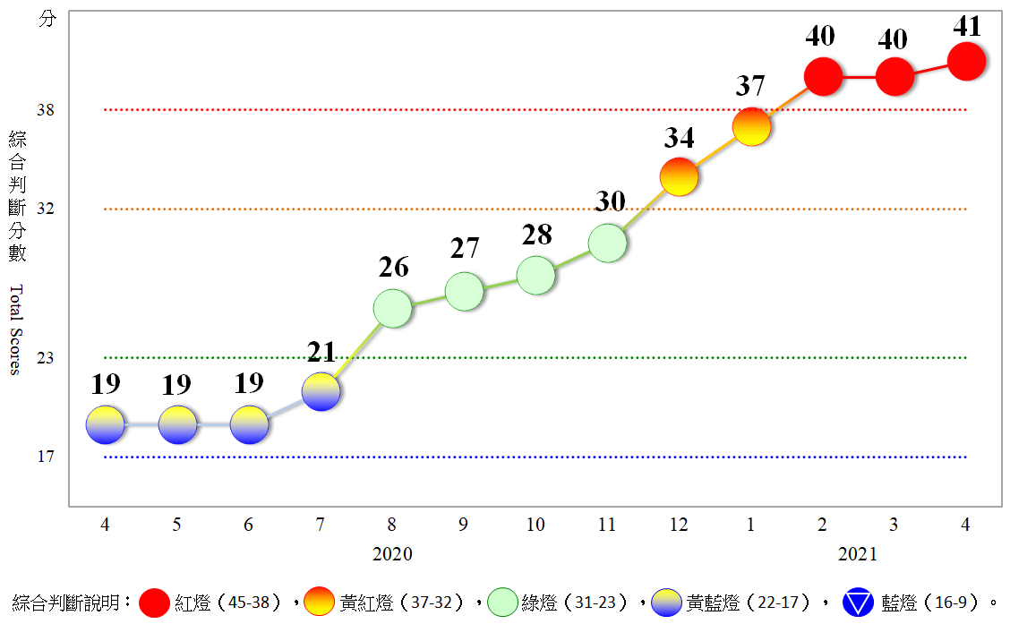

**圖1 近1年景氣對策信號走勢圖**

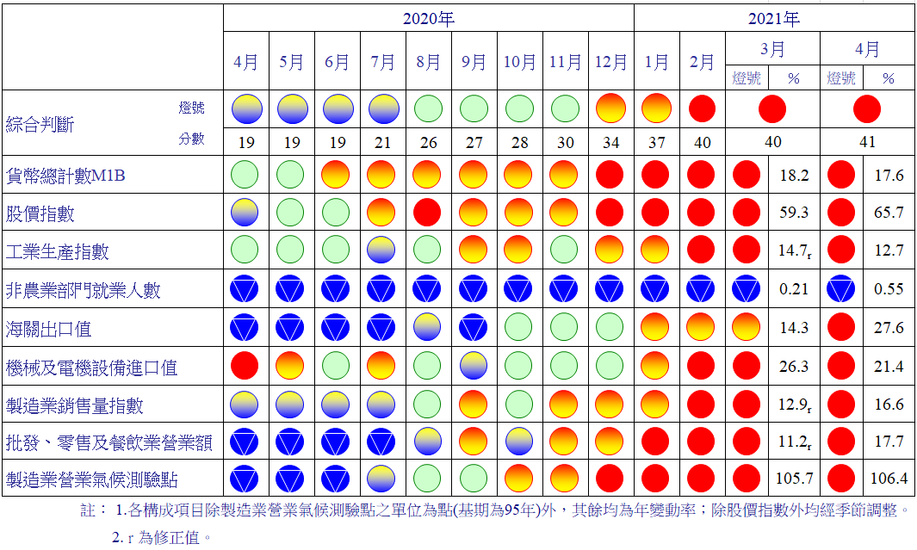

**圖2 一年來景氣對策信號**

**表1 景氣領先指標**

指數

|  |  |  |  |  |  |  |  |
| --- | --- | --- | --- | --- | --- | --- | --- |
| 項　　　　　目 | 109年 (2020) | | | 110年 (2021) | | | |
| 10月 | 11月 | 12月 | 1月 | 2月 | 3月 | 4月 |
| **不含趨勢指數** | 103.28 | 103.99 | 104.42 | 104.65 | 104.74 | 104.74 | 104.72 |
| 較上月變動 (%) | 0.97 | 0.68 | 0.42 | 0.22 | 0.08 | 0.003 | -0.02 |
| **構成項目**1 |  |  |  |  |  |  |  |
| 外銷訂單動向指數2 | 101.69 | 101.93 | 101.97 | 101.89 | 101.78 | 101.71 | 101.67 |
| 實質貨幣總計數M1B | 100.53 | 100.73 | 100.91 | 101.07 | 101.18 | 101.25 | 101.31 |
| 股價指數 | 100.01 | 100.27 | 100.55 | 100.84 | 101.12 | 101.39 | 101.65 |
| 工業及服務業受僱員工淨進入率3 | 100.35 | 100.54 | 100.68 | 100.77 | 100.82 | 100.84 | 100.86 |
| 建築物開工樓地板面積4 | 100.83 | 100.60 | 100.23 | 99.80 | 99.38 | 98.90 | 98.40 |
| 實質半導體設備進口值 | 99.50 | 99.73 | 99.97 | 100.17 | 100.34 | 100.49 | 100.63 |
| 製造業營業氣候測驗點 | 100.79 | 101.14 | 101.40 | 101.57 | 101.65 | 101.68 | 101.70 |

註：1.本表構成項目指數為經季節調整、剔除長期趨勢，並平滑化與標準化後之數值。以下表同。

2.外銷訂單動向指數採用以家數計算之動向指數。

3.淨進入率＝進入率—退出率。

4.建築物開工樓地板面積僅包含住宿類（住宅）、商業類、辦公服務類、工業倉儲類4項統計資料。

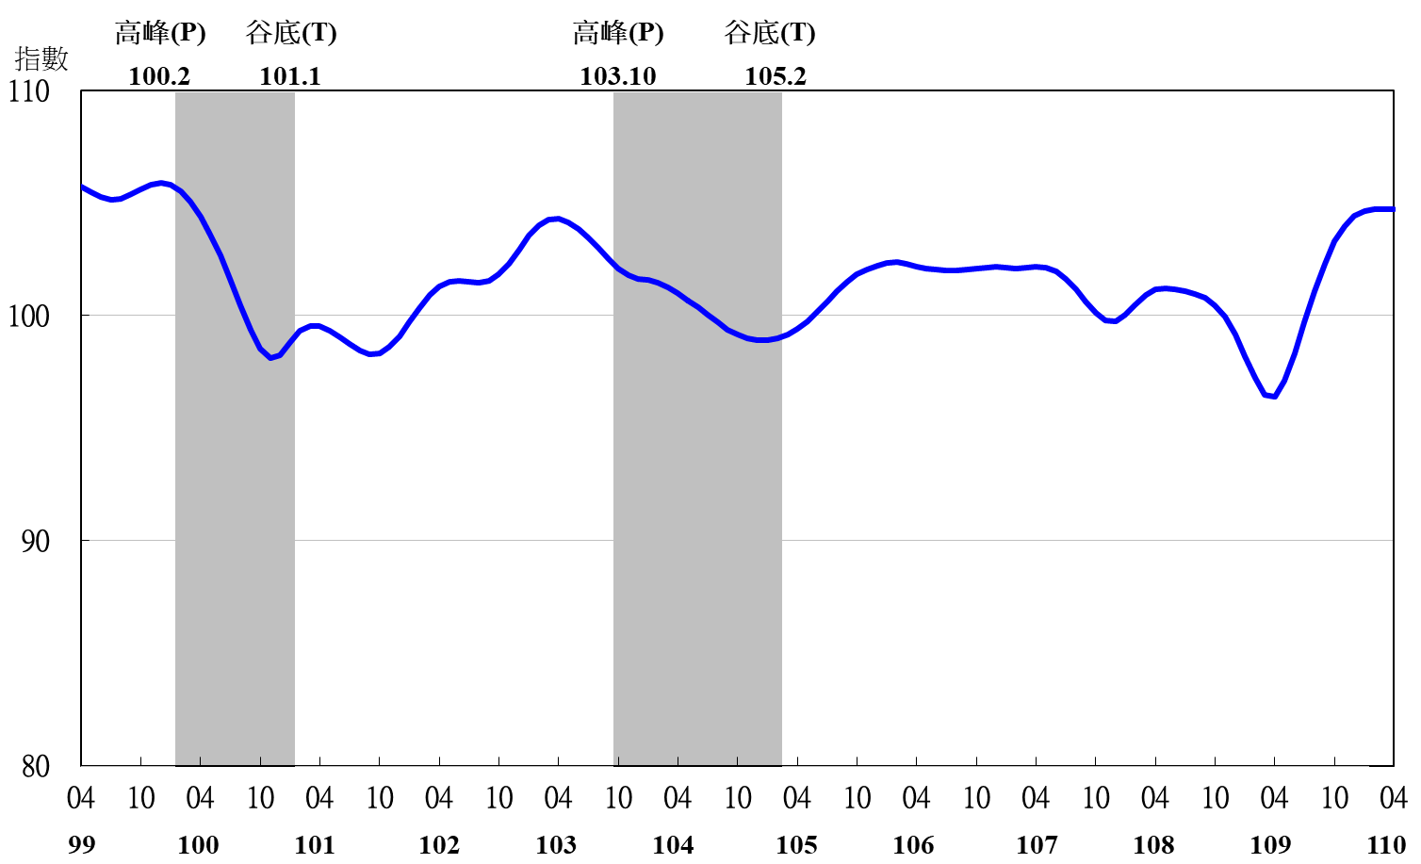

**圖3 領先指標不含趨勢指數走勢圖**

註：陰影區表景氣循環收縮期，以下圖同。

**表2 景氣同時指標**

指數

|  |  |  |  |  |  |  |  |
| --- | --- | --- | --- | --- | --- | --- | --- |
| 項　　　　　　　目 | 109年 (2020) | | | 110年 (2021) | | | |
| 10月 | 11月 | 12月 | 1月 | 2月 | 3月 | 4月 |
| **不含趨勢指數** | 100.63 | 101.68 | 102.67 | 103.64 | 104.53 | 105.36 | 106.17 |
| 較上月變動 (%) | 1.06 | 1.04 | 0.98 | 0.94 | 0.87 | 0.79 | 0.77 |
| **構成項目** |  |  |  |  |  |  |  |
| 工業生產指數 | 100.07 | 100.41 | 100.80 | 101.19 | 101.53 | 101.78 | 101.97 |
| 電力(企業)總用電量 | 100.19 | 100.48 | 100.72 | 100.98 | 101.18 | 101.30 | 101.40 |
| 製造業銷售量指數 | 100.35 | 100.73 | 101.11 | 101.46 | 101.80 | 102.13 | 102.46 |
| 批發、零售及餐飲業營業額 | 99.83 | 100.40 | 100.99 | 101.58 | 102.20 | 102.84 | 103.51 |
| 非農業部門就業人數 | 99.42 | 99.48 | 99.55 | 99.64 | 99.76 | 99.88 | 100.00 |
| 實質海關出口值 | 100.79 | 100.98 | 101.03 | 101.00 | 100.95 | 100.95 | 100.99 |
| 實質機械及電機設備進口值 | 99.74 | 100.10 | 100.48 | 100.83 | 101.16 | 101.43 | 101.68 |

**圖4 同時指標不含趨勢指數走勢圖**

**表3 景氣落後指標**

指數

|  |  |  |  |  |  |  |  |
| --- | --- | --- | --- | --- | --- | --- | --- |
| 項　　　　　　　目 | 109年 (2020) | | | 110年 (2021) | | | |
| 10月 | 11月 | 12月 | 1月 | 2月 | 3月 | 4月 |
| **不含趨勢指數** | 97.99 | 98.27 | 98.74 | 99.39 | 100.17 | 101.02 | 101.93 |
| 較上月變動 (%) | 0.11 | 0.29 | 0.48 | 0.66 | 0.78 | 0.85 | 0.90 |
| **構成項目** |  |  |  |  |  |  |  |
| 失業率1 | 99.93 | 100.08 | 100.20 | 100.29 | 100.37 | 100.44 | 100.51 |
| 製造業單位產出勞動成本指數 | 99.04 | 99.03 | 99.03 | 99.03 | 98.97 | 98.86 | 98.76 |
| 金融業隔夜拆款利率 | 99.94 | 99.95 | 99.96 | 99.97 | 99.98 | 99.99 | 100.00 |
| 全體金融機構放款與投資 | 100.31 | 100.38 | 100.48 | 100.60 | 100.71 | 100.83 | 100.95 |
| 製造業存貨價值 | 98.64 | 98.73 | 99.00 | 99.48 | 100.14 | 100.96 | 101.83 |

註：1.失業率取倒數計算。

**圖5 落後指標不含趨勢指數走勢圖**